МБОУ «Каменская основная школа»

Отчет
о работе детской
общественной организации
«Радуга»

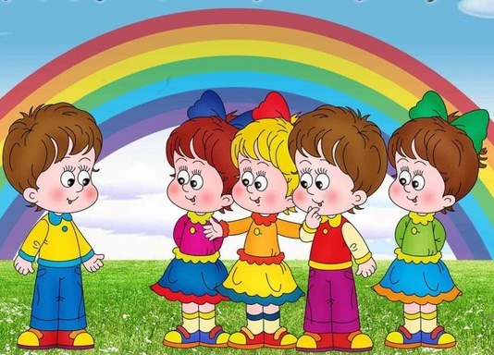

2016-2017 учебный год.

«Дети должны жить в мире красоты, игры,
сказки, музыки, рисунка, фантазии, творчества».
В.А. Сухомлинский
Детская организация «Радуга» Каменской основной школы существует 8 лет. «Радуга» - добровольная общественная организация, представляющая различные интересы учащихся.
Цели детской организации:
- создание условий для свободного развития человека; раскрытие его творческого потенциала;
- защита и реализация интересов членов организации;
- наполнение интересов детей и подростков социально-значимым содержанием;
- формирование активной жизненной позиции, духовной и нравственной культуры;
- воспитание членов детской общественной организации в духе гражданской ответственности и любви к Родине.
Для достижения указанных целей детская организация «Радуга» ставит перед собой следующие задачи:
- развитие общественного движения на основе общечеловеческих принципов гуманизма, сохранение лучших национальных героических традиций нашего края, области, района, деревни, школы;
- разработка и реализация программ деятельности членов организации по взаимодействию с другими детскими объединениями.
Основные принципы деятельности:
-добровольность;
-демократичность;
- гуманность.
В своей деятельности детская организация «Радуга» использует следующие формы работы:
- конференции, предметные олимпиады;
- тематические вечера, праздники;
- конкурсы, концерты;
- выставки;
- спортивные соревнования, развивающие игры;
- летние оздоровительные площадки.
В соответствии со школьной программой «Мир, в котором мы живем» работа детской организации «Радуга» осуществляется по следующим направлениям:
«Мы и Родина»
«Мы и общество»
«Мы и школа»
«Мы и спорт»
«Мы и природа»
«Мы и наши интересы»
«Мы и труд»
Высшим органом ученического самоуправления детской организации «Радуга» является состав Совета обучающихся.
Председатель Совета обучающихся – Ковалева Карина
Отдел знаний прессы и печати – Кузнецова Юлия
Заместитель – Голубева Влада
Отдел культуры и уюта – Тимофеева Кира
Заместитель –Карпова Вера
Отдел труда, здоровья и спорта – Недоступ Сергей
Заместитель – Шевелев Егор
Председателем Совета обучающихся детской организации «Радуга» является учащаяся 6 класса Ковалева Карина.

Одно из основных отделов в нашем Совете обучающихся – Отдел знаний, прессы и печати. Под руководством Кузнецовой Юлии ученицы 6 класса, была организована помощь в учебе отстающим учащимся школы, подготовка в проведении предметных недель, олимпиад, рейдов по проверке дневников. Каждую четверть совместно с вожатой подводились итоги успеваемости и общественной работы, готовились отличительные знаки (звездочки) лучшим ученикам школы. 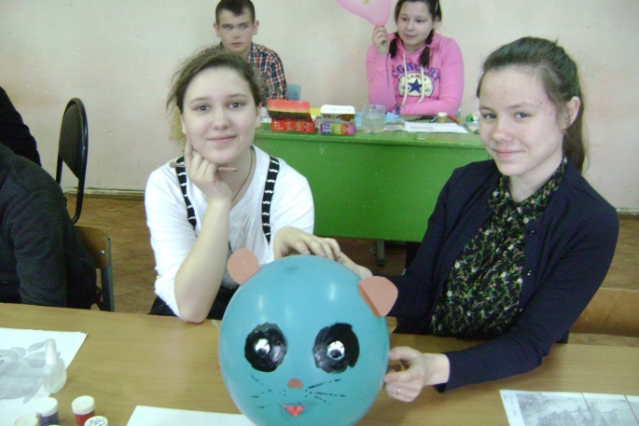
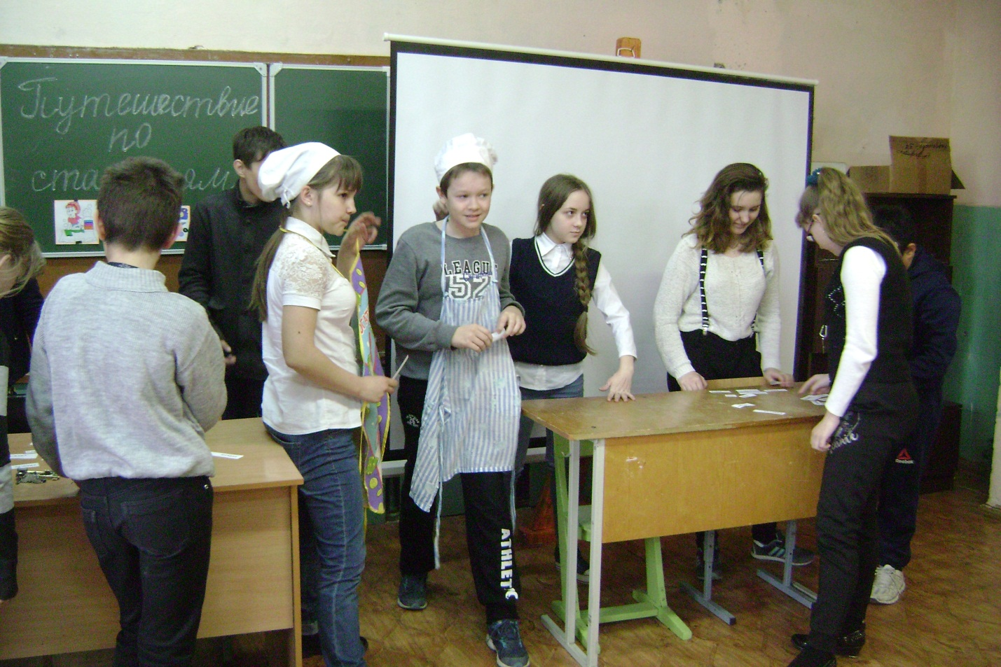

Отдел культуры и уюта Тимофеева Кира уч-ся 8 класса, организовала внеклассную и внешкольную деятельность детской организации «Радуга». В этом году Отдел культуры проводил много различных мероприятий: торжественные линейки, посвященные Дню Знаний, Дню Учителя, Дню Матери, Дню Защитника Отечества, Международному женскому Дню 8 Марта, Дню космонавтики, Дню Победы, также линейки, приуроченные году Экологии в России. 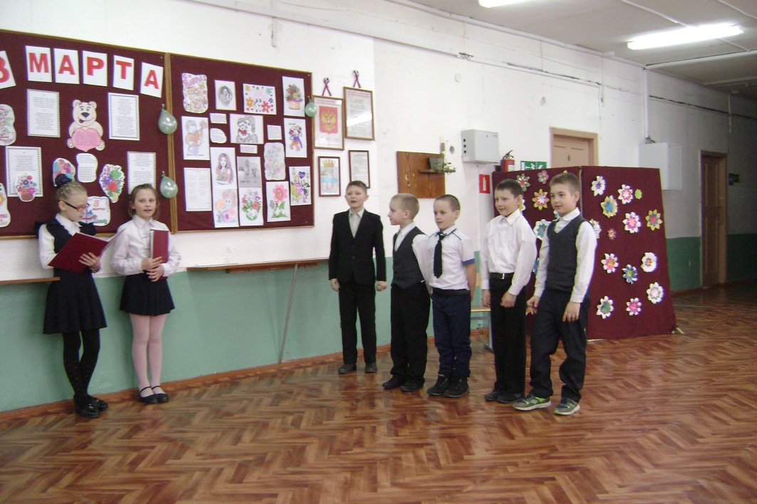

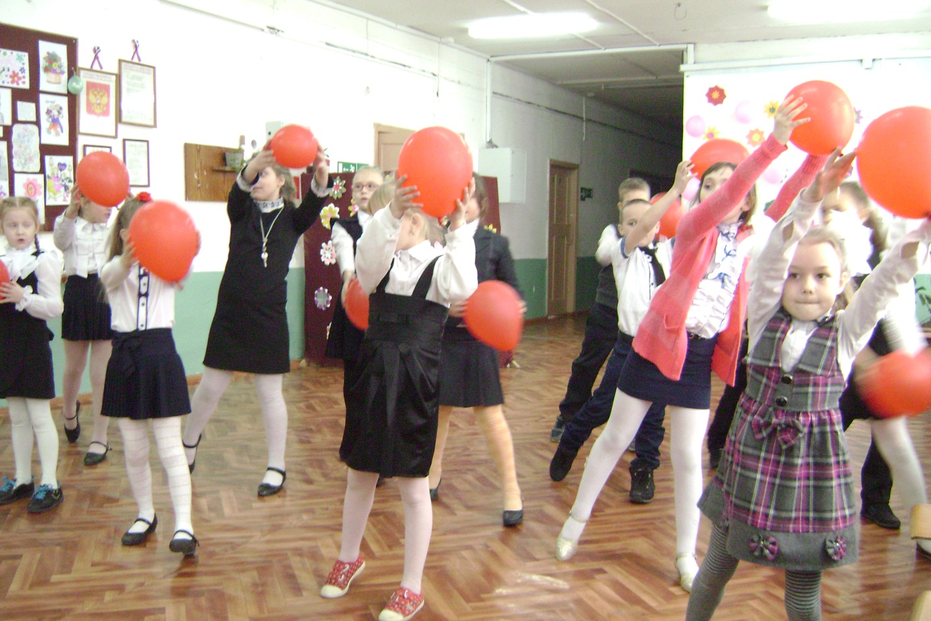

Тимофеева Кира является сама постоянной участницей этих мероприятий, контролировала составление сценариев, музыкальное сопровождение, подготовку костюмов, внешний вид выступающих. 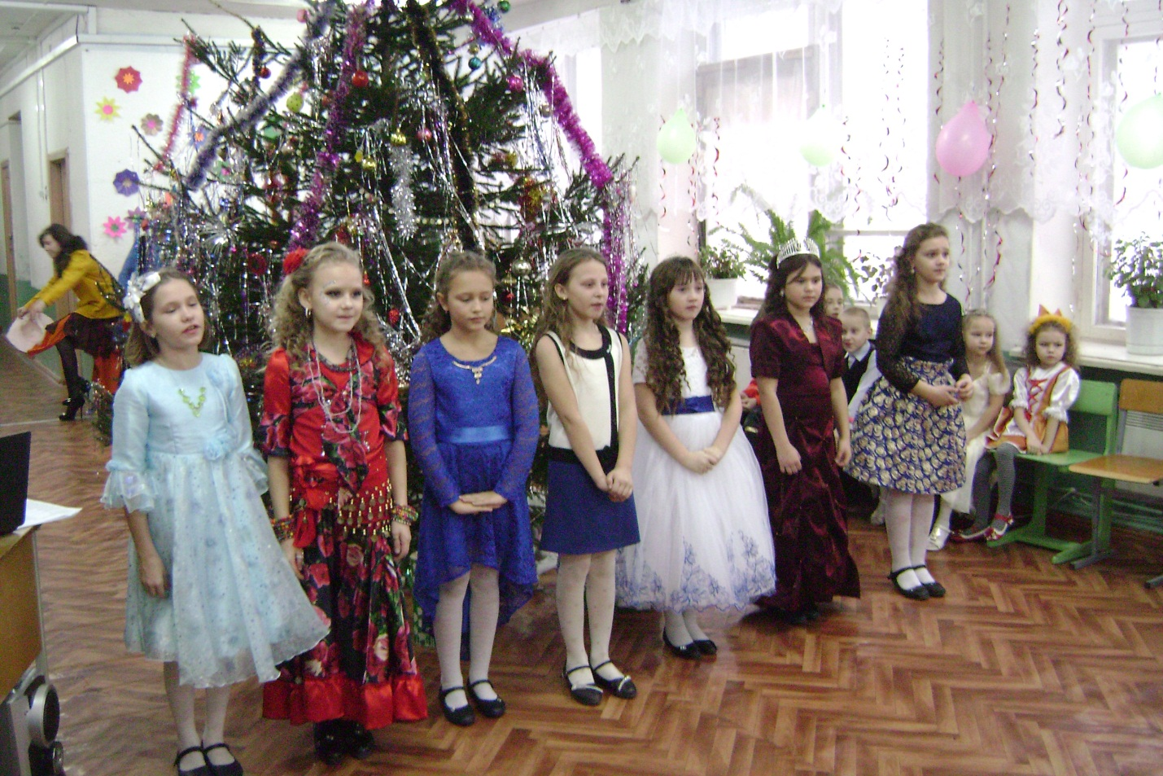
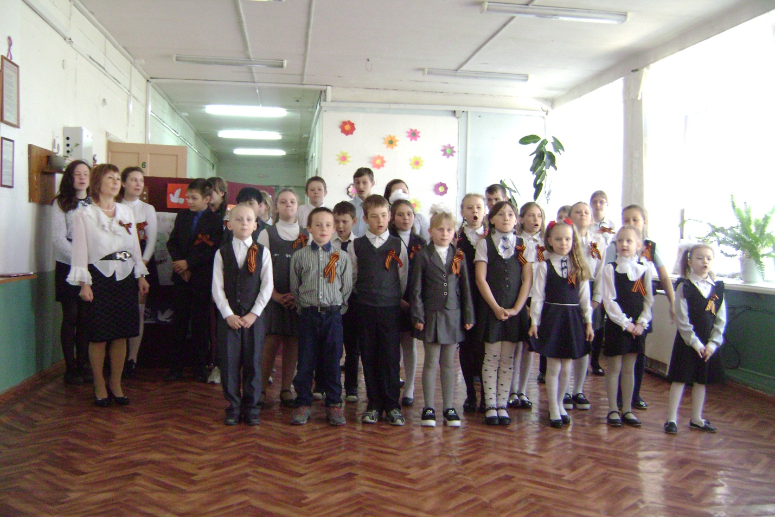

Эффективная работа была проведена Недоступ Сергеем уч-ся 6 класса. Работа по подготовке школьной команды к районным и школьным спортивным мероприятиям. 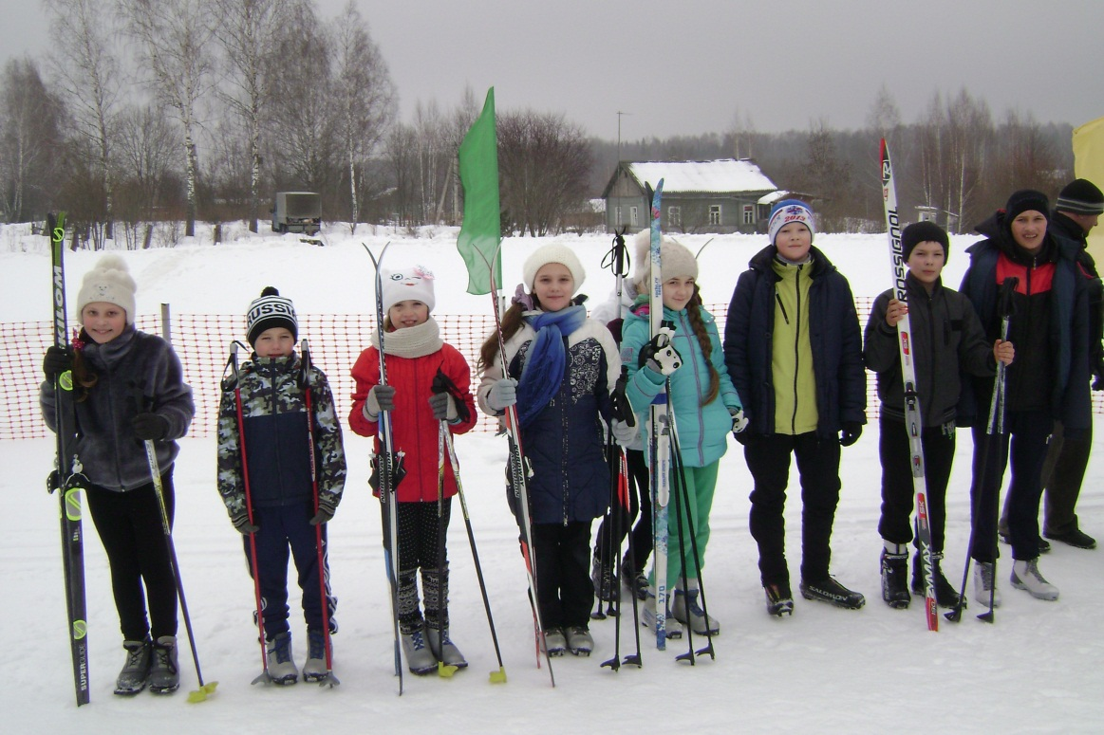
Большая работа была проделана к подготовке районных соревнований на приз Полонникова и Морозова.
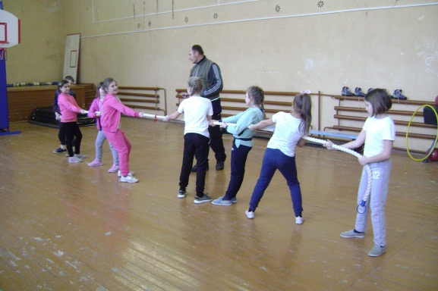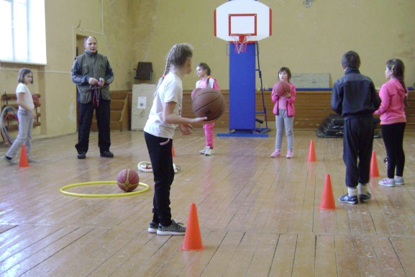

Отдел активно ведет пропаганду здорового образа жизни. Им были проведены интеллектуальные игры, спортивные эстафеты, посвященные здоровому образу жизни, оказывалась помощь Отделу печати в оформлении стендов о вреде наркотиков и табакокурения. 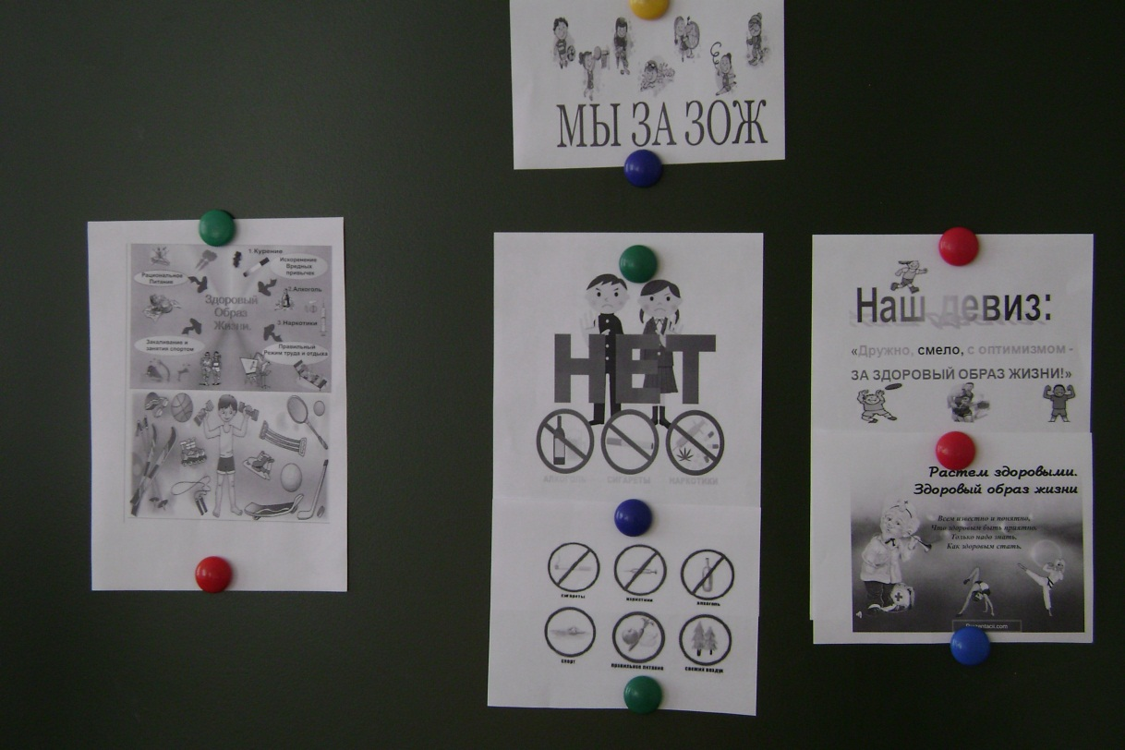
Отделом труда, здоровья и спорта были организованы субботники. 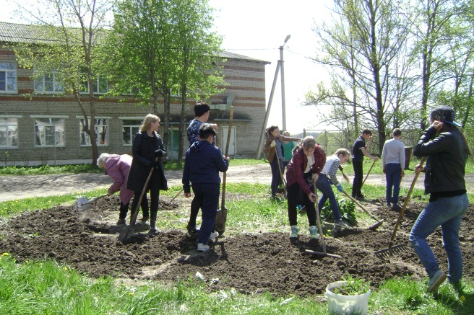 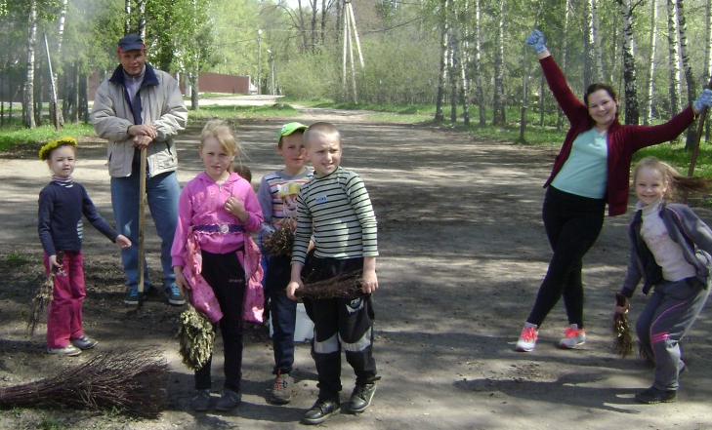

Отдел прессы и печати Кузнецова Юлия, провела выставки стенгазет, рисунков, плакатов и листовок по различной тематике.
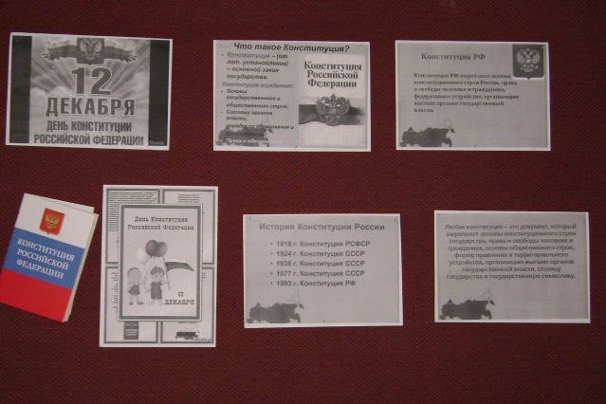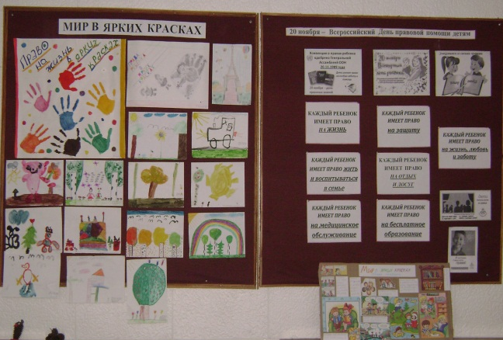
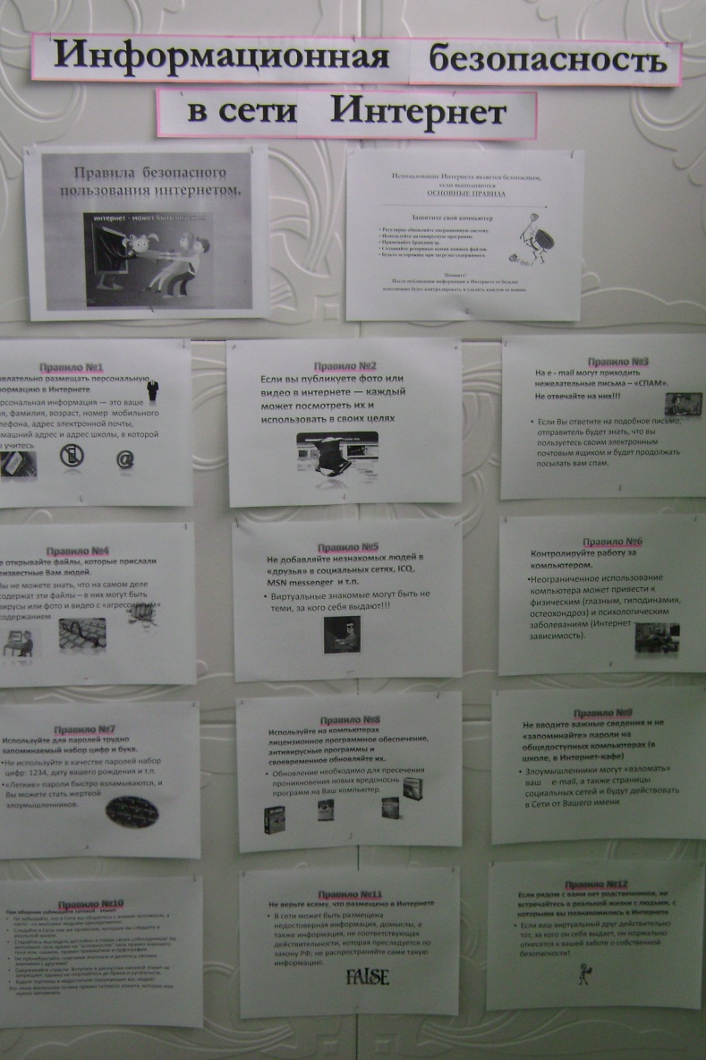
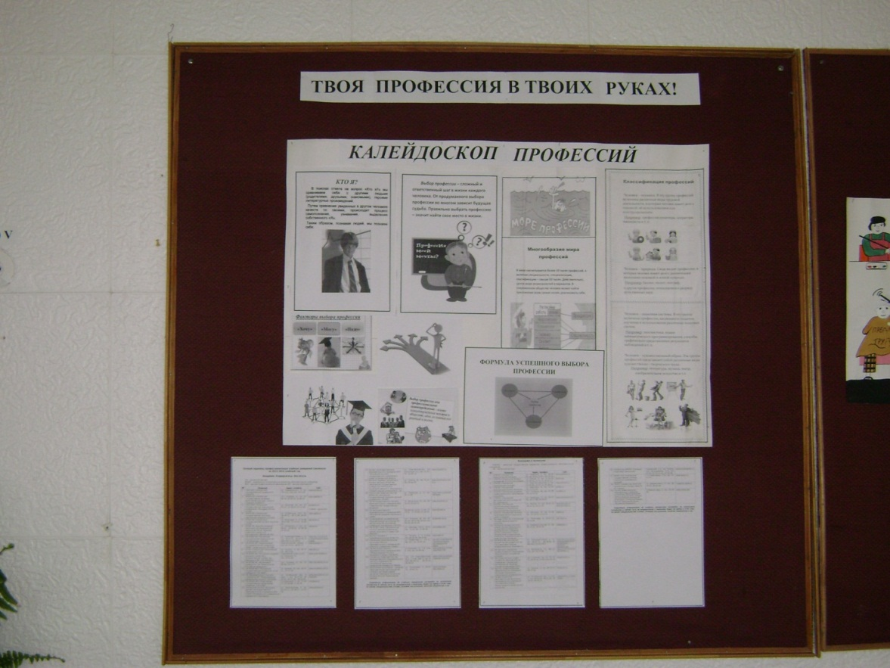
Оформляла стенды к праздникам и юбилейным датам.

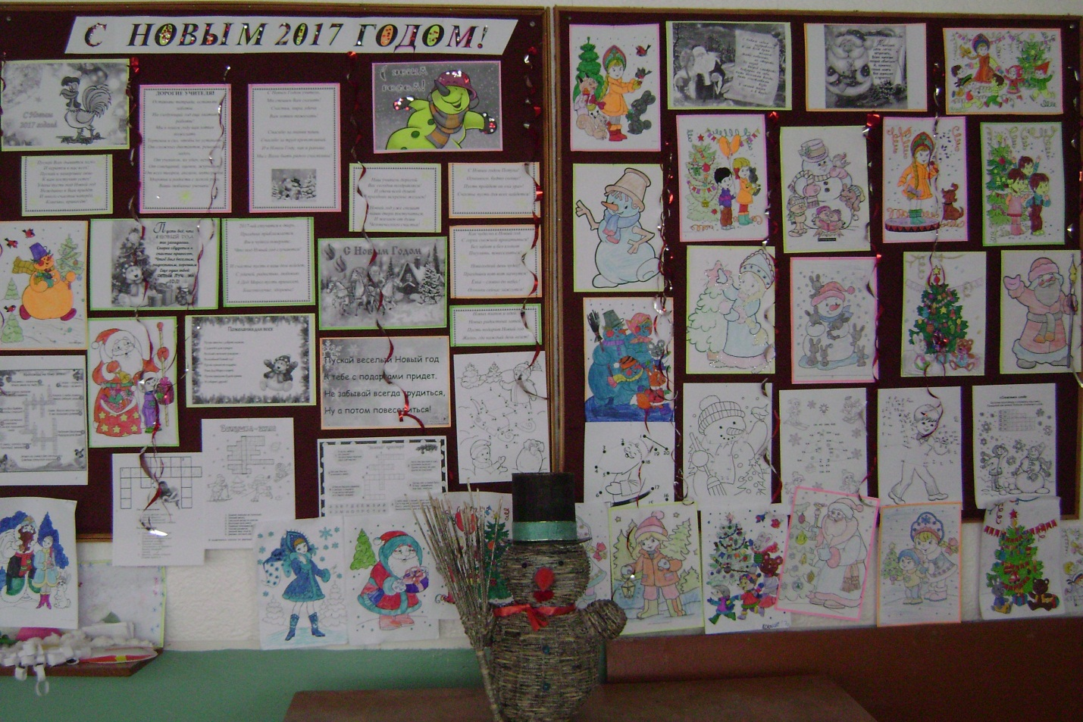
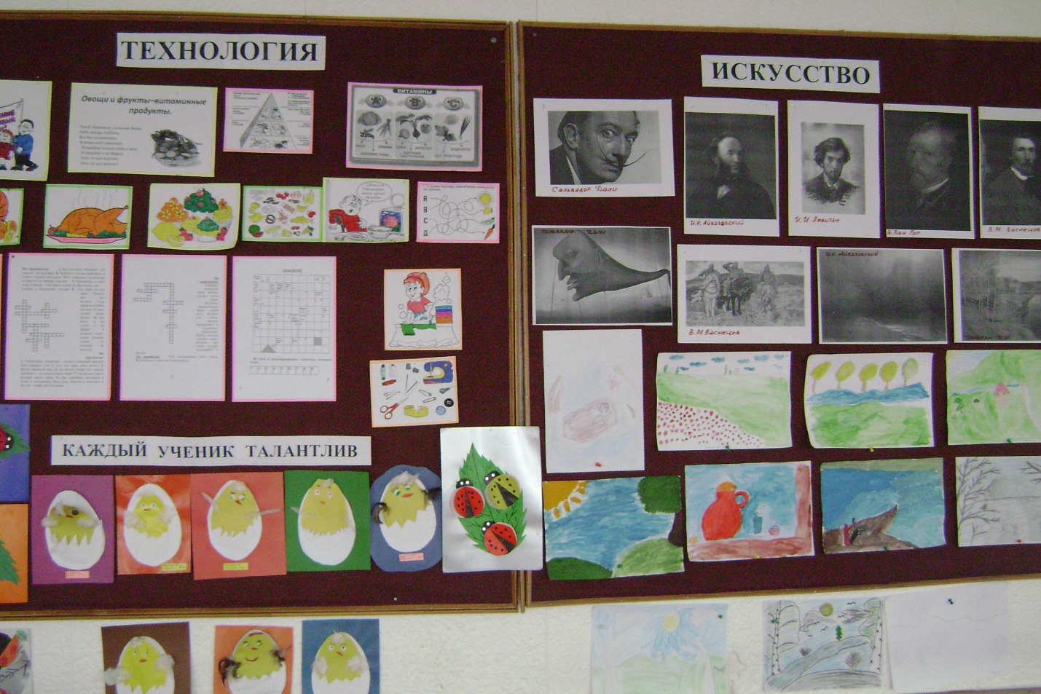
Отделом прессы, печати проводились лекции по правилам поведения в школе и правам человека. По правовому воспитанию в течение учебного года проводились различные мероприятия. Оказывалась помощь в проведении информационного часа «Главный закон страны», мероприятий «Наша Родина – Россия», «Конвенция о правах ребенка», «Стать человеком не просто».
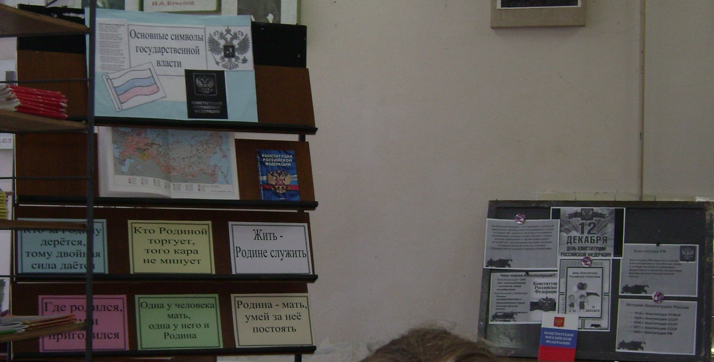
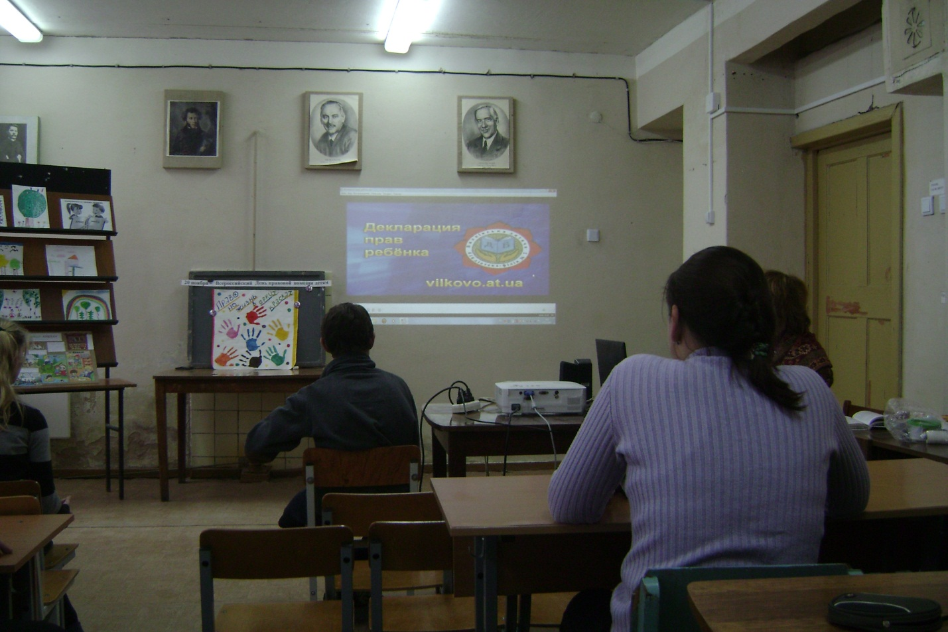

Под руководством ответственного за Отдел культуры и уюта Тимофеевой Киры проходили общешкольные линейки, совместно с учащимися основного звена оказывалась помощь в проведении праздников, различных мероприятий, развлекательных программ: День знаний, Новогодняя елка, День защитника Отечества, 8 Марта, прощание с начальной школой и др.

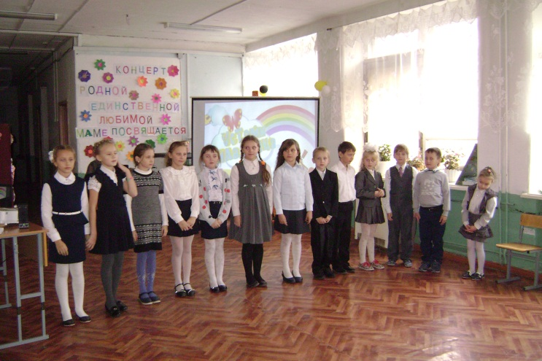

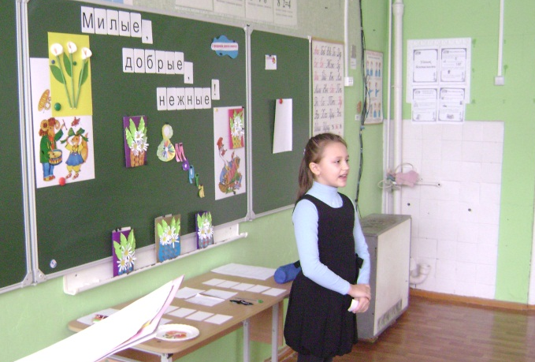
Самые активные учащиеся нашей школы:

Гофыкина Злата
Суздалева Надежда
Павлова Елизавета
Чернякова Ульяна
Бондарь Ксения
Карпова Вера
Кузнецова Юлия
Ковалева Карина
Шевелев Егор
Голубева Влада
Тимофеева Кира

Анализируя результаты работы детской организации, можно сделать вывод, что не всегда в должной мере нам всё удается, над многим ещё нужно поработать. Хотелось бы, чтобы больше ребят проявляли заинтересованность, инициативу при подготовке к мероприятиям, проводимым в школе и детской организации. Но стоит заметить, что те ребята, которые берутся за реализацию какого-либо дела, относятся к этому с максимальной долей ответственности, прилагая все усилия для достижения положительного результата, радуясь успехам и искренне переживая неудачи.
Учитывая все положительные и отрицательные моменты в работе детской организации «Радуга» на следующий учебный год намечены следующие задачи:
1. Активизация работы Совета обучающихся;
2. Привлечение большего количества ребят к делам детской организации;
3. Продолжить воспитывать у членов детской организации стремление к
саморазвитию, самовоспитанию, самооценке, самоанализу;
4. Продолжить формировать лидерские качества, активную жизненную
позицию учащихся;
5. Развивать и совершенствовать работу самоуправления в детской
Организации.

Участие ребенка в жизни школы – это большой стимул для самого школьника. Он учится жить в коллективе, общаться со сверстниками, решать нерешаемые вопросы. Его нужно только поддержать. Если он чувствует поддержку со стороны не только учителя-предметника, но и родителей, то он имеет больше шансов на победу.

Зам.директора по УВР С.И.Головина

